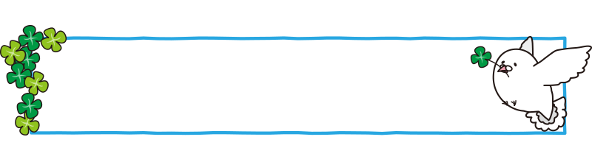
応 募 用 紙

※  事 務 局  使 用 欄 |  | 製作者名 | （カナ）
郵便番号 | －
住 所

電話番号 | － －
☆応募用紙記入上の注意
①※欄は、記入しないで下さい。
②応募用紙（上半分）は、お申込み時に提出してください。応募用紙（下半分）は案山子と一緒に提出して
下さい。
③応募用紙（上半分）の制作者名については本名をご記入ください。応募用紙（下半分）については、
ペンネーム等可能です。
④ご記入の際は、熱で消えない、油性のマジック等をご使用ください。
⑤下半分を案山子と一緒に掲示いたします。

※
ＮＯ． 製作者氏名
作 品 名：
作品紹介：

